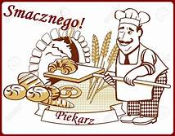

**„Piekarenka pana Jana” (Ewa Stadtmüller)**

W piekarence pana Jana ślicznie pachnie już od rana, bo wskakują na półeczki świeże chlebki i bułeczki.

Chlebek zwykły i razowy, pszenny, żytni, orkiszowy, ten z czarnuszką, tamten z makiem, wszystkie smakowite takie.

Bułek mknie gromada wielka, tu bagietka, tam kajzerka, tu precelek, tam rogalik, wszystkie byśmy je schrupali.

Co za zapach! Z pieca jadą drożdżóweczki z marmoladą, na dodatek słodki sernik, keks, szarlotka oraz piernik.

Na ten widok – tak uroczy zaraz mam maślane oczy. Chyba jestem zakochana w piekarence pana Jana.